MVP＋R3でUpdate依存から脱出しよう！
※動作環境と引用は最後に記載しています。
※公式からの声明がないものは推測をしています。

目次
- 初めに
- なぜUpdate依存は危険なのか
- R3で値の変化を監視
- MVPで役割分担
- Let’s Try! ~HPの実装~
- R3を使いこなすオペレータ
- 疎結合のメリット
- まとめ

初めに
今回は、MVPパターンとR3というライブラリを使って、値の変化をより効率よく管理しよう！というテーマです。

なぜUpdate依存は危険なのか
Updateメソッドに書きすぎて困ってませんか...！！！

Updateメソッドに処理をなんでも書き込んでおくと、楽ではありますが以下のようなデメリットが出てきます。

【Updateメソッドに処理を書くデメリット】
・Updateメソッドに処理を書いていくと、複数個の変数の条件式が多重に干渉し、バグの温床になる。

・状態をマイフレーム常にチェックするため、いつ条件を満たすかわからない変数のために毎回チェックしなければならない。これは毎フレーム無駄な処理が働いていると言える。
例えば、FPSで弾を1発出しただけだと毎フレーム弾のUpdate処理は1回しか呼ばれないが、弾が100発も出ていると毎フレームUpdate処理を100回処理しなければいけなくなる。これが1000,10000回となると負荷は増していくので危ない、というわけです。

メソッド・・・関数。一連の処理を１つにまとめて、繰り返し使えるようにした処理の塊。

【LINEメッセージの例】
イベント駆動型の方が、LINE通知が来た時だけ返信すればいいので、一生着信を待たずスマートですね。
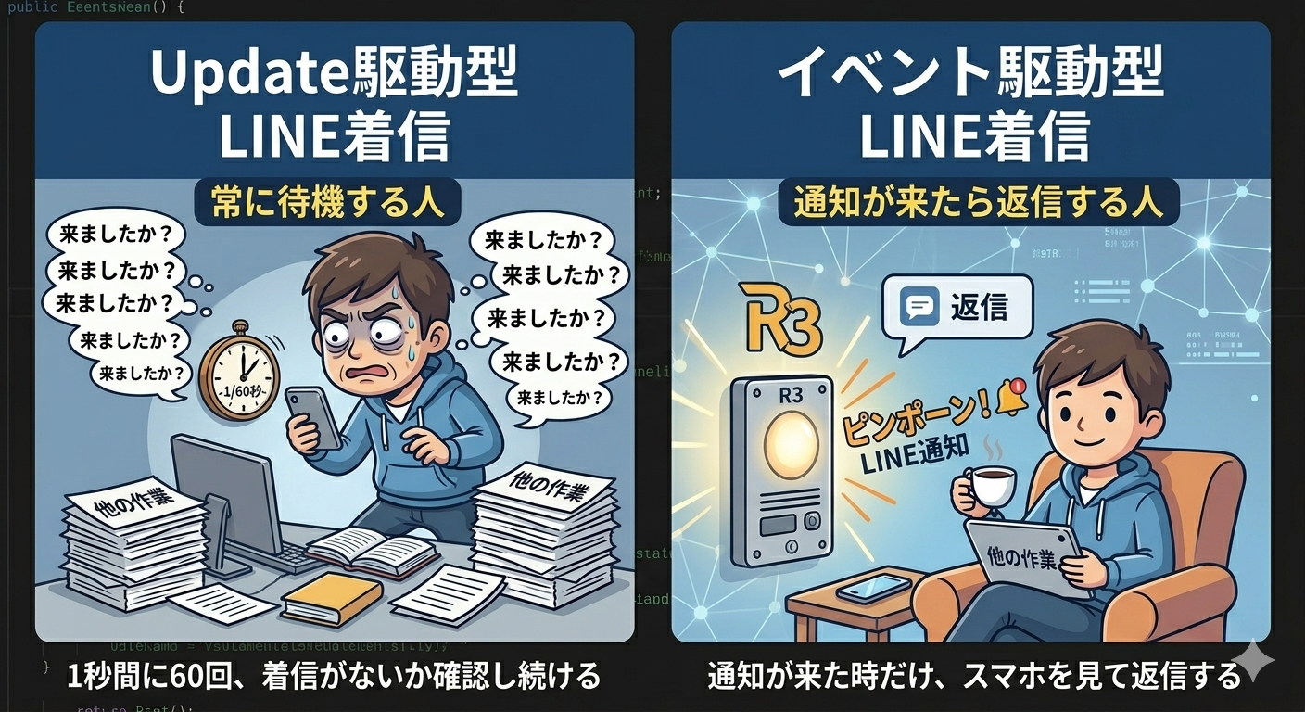

イベント駆動・・・何か特定の時(タイミング)だけ処理すること。Update駆動だと、常に見張ってしまうが、イベント駆動だと、通知が来たら処理することができる。

【悪い実例コード】
以下はUpdate依存のスパゲッティコードです。

「HPが0になったら死亡処理」と「ダメージを受けたらUI更新」をUpdateメソッドでやろうとするとこうなります。
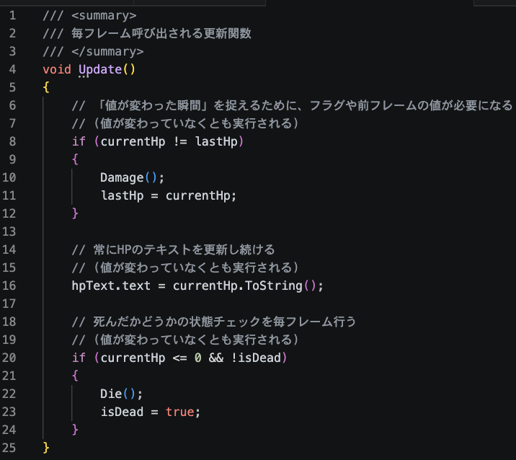
この処理だと問題がいくつかあります。

【悪い実例コードの問題点】
・HPが変わってなくとも常に条件チェックや更新などの処理をしないといけないため、無駄なCPUの負荷になりパフォーマンスが落ちる。

・フラグ管理が複雑になる。判定だけのフラグを増やしすぎると管理が大変

・実行順によってはどちらかに他コードに影響してしまうので、順番が重要になりすぎる。保守性のないコードになってしまう。(バグの温床)

・条件式が増えるので、Updateメソッド内の可読性が落ちる。特にUpdateメソッド内はクラスの更新の流れを追うのに重要なメソッドなので、視認性を上げたい。

特に、今みたいに10行くらいならまだ良いが、1クラス1000行とかになると別のコード同士で悪影響し合い、バグは起きる。
R3で値の変化を監視
【そもそもR3とは】
C#にて通知(イベント)を扱うためのライブラリです。
以前はUniRxというライブラリがありましたが、UniRxを更に扱いやすく便利に一新したのがR3です。つまり、UniRxの後継ライブラリといえます。

この本有名
『UniRx/UniTask完全理解』
https://www.kadokawa.co.jp/product/302009000670/
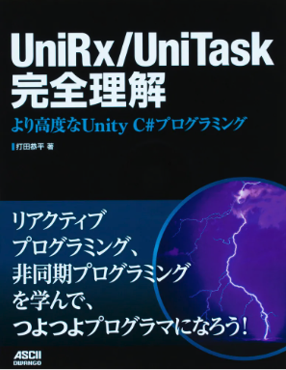

【R3の使い方】
値の変化を通知するには、特殊な変数を使う必要があります。
それが「「ReactiveProperty」」です！
ReactivePropertyは、簡単にいうと普通のintやfloatにプラスで監視機能がついていると思ってもらって構いません。変数の値が変わると自動で「変わったよ！」と教えてくれるわけですね。

- 変数を宣言
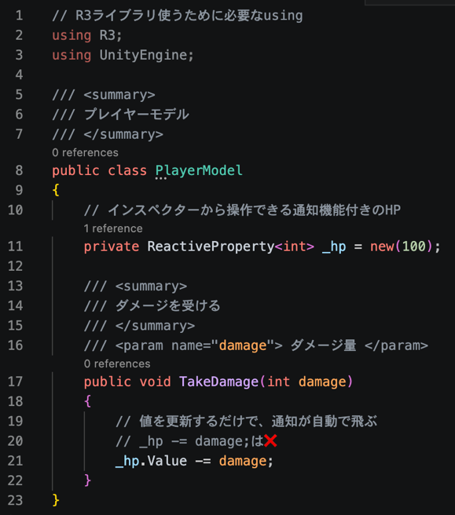

- 値の変化を購読 (Subscribe)する
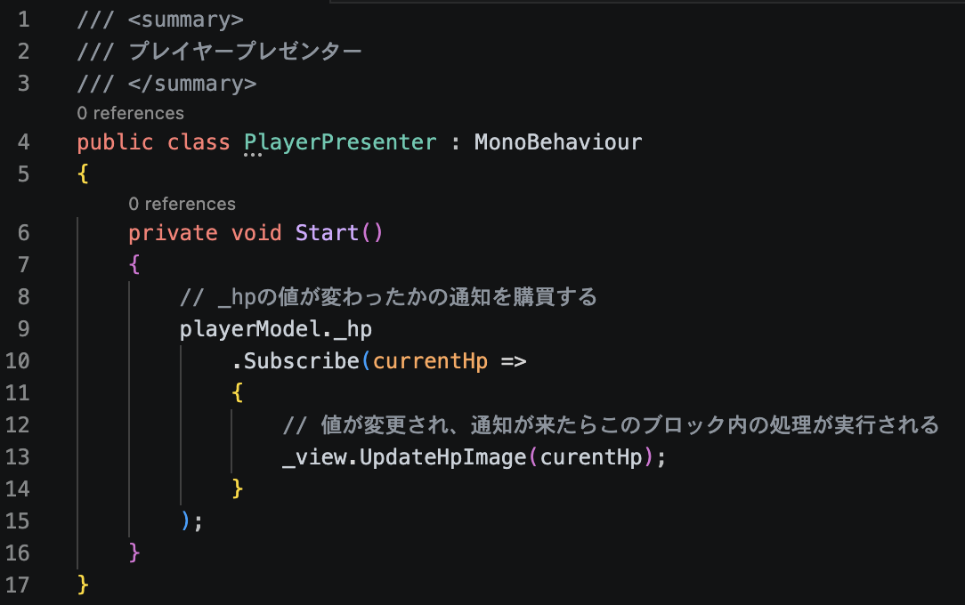
今見返したら、_hpはprivateだからアクセスできなかった...

【注意】
購読 (Subscribe)は停止させないとずっと通知を登録している状態になるので、使い終わったら購読を止める処理も必要d(￣ ￣)

MVPで役割分担
MVPとは、プログラムをModel、View、Presenterの3つに分けて管理する設計のことです。
※考え方として「Model←→Presenter←→View」と認識しておくとわかりやすいので、この順で覚えておきましょう。
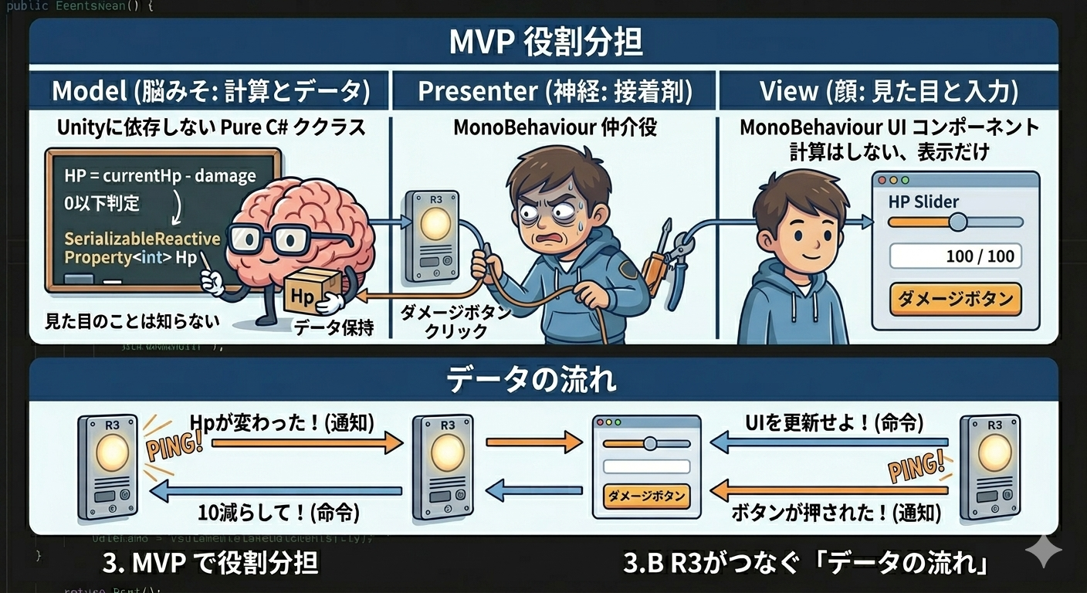

Model・・・データを保持したり計算したりする。その値がUIへどう使われるかは知らない。

Presenter・・・ModelとViewを繋ぐ仲介役。Modelの変更をViewへ渡したり、Viewの入力をModelに渡したりする。

View・・・画像やスライダー、テキスト、ボタンなどのUIを表示、更新し、ユーザー入力なども受け取る役。主にUIなどの表示回りを担当するため、計算ロジックは基本持たない。

【実例】(Let’s Try で分かりやすく体験出来るようにしています。今は文だけ。)
[SoundConfigModel.cs]
・ReactiveProperty<int> MasterVolume
・ReactiveProperty<int> BGMVolume
・ReactiveProperty<int> SEVolume
・ReactiveProperty<bool> SoundOnOff

[SoundConfigPresenter.cs]
・_model. MasterVolume.Subscribe(currentMasterVolume =>
{_view.UpdateSliderMasterVolume});
・BGMもマスターボリュームと同じ感じ...
・SEもマスターボリュームと同じ感じ...
・サウンドON/OFFもマスターボリュームと同じ感じ...
・Modelの値が外部から変わるよう、PresenterにてメソッドからModelのメソッドを呼ぶこともする。

[SoundConfigView.cs]
・UpdateSliderMasterVolume(){// スライダーUIの更新処理}
・BGMもマスターボリュームと同じ感じ...
・SEもマスターボリュームと同じ感じ...
・サウンドON/OFFもマスターボリュームと同じ感じ...

Let’s Try! ~HPの実装~
※今回R3は導入済です。(少々導入手順が面倒なので...)

R3を使いこなすオペレータ

疎結合のメリット

まとめ

動作環境
バージョン：6000.3.9f1( https://unity.com/ja/releases/editor/whats-new/6000.3.9f1 )
リポジトリ：https://github.com/Ukun115/TeachingMaterials.git
サンプルプロジェクト場所：リポジトリのUnitySample/MVPAndR3をDL

引用
- https://www.kadokawa.co.jp/product/302009000670/

